香港道教聯合會青松中學
二零一零至二零一一年度
輔導通訊 第二期

不輸給風
不輸給雨
無畏大雪 不怕炎夏

宮潭賢治〈不輸給風雨〉
二零一一年三月十一日，一個令人哀慟的日子。日本宮城縣以東約一百三十公里發生九級大地震，地震引發起的海嘯高達十米，淹沒了沿海大片土地。海嘯更加破壞了福島核電廠，發生核洩漏事件，危機至今仍未解決。但是日本人卻從未認輸，繼續與風雨搏鬥。

每一個災難都是一個學習。當我們在螢幕上看到一條條寶貴的生命，消失在波濤時，我們有沒有反思自己的生活？我們有沒有為我們已有的生活感恩？我們又有沒有為遠方的災民祝福？大地震已經兩個月，讓我們此刻重溫地震背後的小故事，學習生命中不可缺少的東西：祝福與感恩、勇氣與堅持。

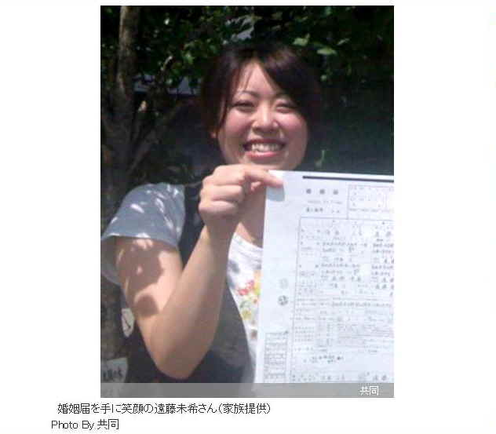
1. 未希的最後廣播
遠藤未希是南三陸町町公所的危機管理課職員，地震發生後，她在町公所一直用無線廣播，叫居民立即逃往高地。街坊芳賀泰子說，她當日就是聽到遠藤的廣播，才可及時駕車到地勢較高處，避過一劫。她在海嘯來襲前最後一刻，仍在廣播中叫居民逃走，隨着最後一聲廣播漸漸消逝後，自己也被巨浪捲走。

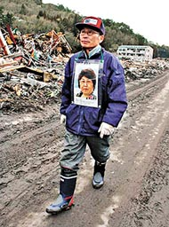
2. 有見過我的妻子嗎？
菅原憲二在岩手縣較內陸的花卷市工作，因而沒受太大影響，但他返回大槌町時，發現妻子由美子已不見了。這幾天他都在身上掛上三文治式紙牌，上面貼有妻子的相片，到處向災民打聽她的消息。菅原老淚縱橫、哽咽地說：「有見過我的妻子嗎？我只希望她仍然在生。」話未說完，他就拭去眼淚，又再前往另一間收容所打聽消息。

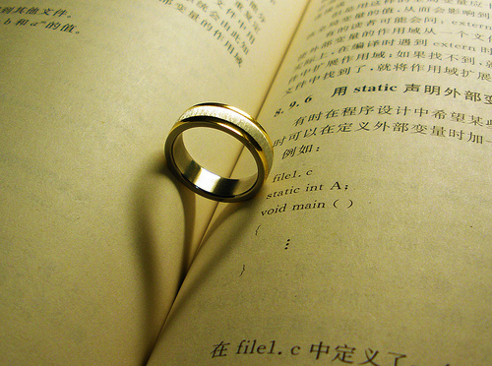
3. 最後的禮物
大原枝里子，日前從丈夫的遺物中，發現了一枚新簇簇的戒指。「以前偶爾說想要一枚戒指，他總是說自己不是一個會送禮物的人呢！」在臨時停屍間，她溫柔地拭去丈夫臉上的泥巴，輕輕吻別愛人。在最後的禮物前她起誓，要好好養大兩名女兒，三母女一起堅強活下去。

祝福千羽鶴
根據日本的傳說，任何人只要摺一千個紙鶴，天神即可以授予一個願望。現在，讓身在遠方的我們，用真摰的祝福，摺疊成一隻隻紙鶴，祝願日本居民繼續以「不輸給風雨」的精神，盡快於災難中恢復過來。

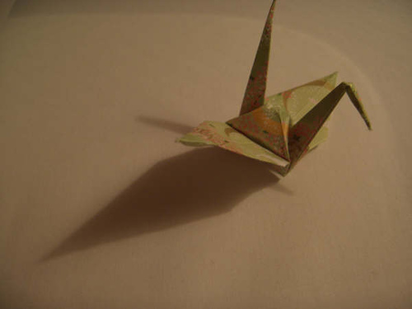
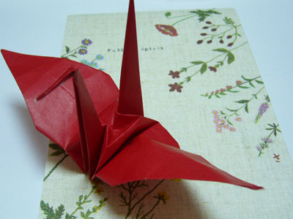
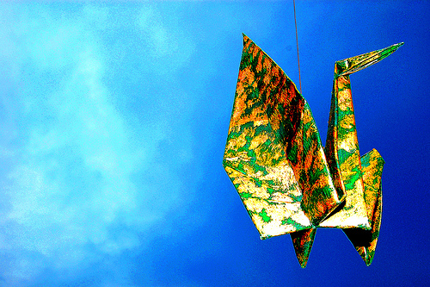
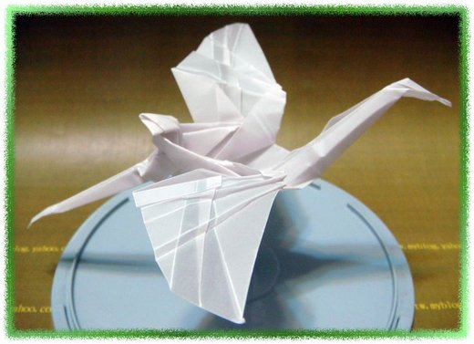
這次日本的災難奪去了不少人的生命，我感到很傷心，也發現原來自己真的很幸福。我在此祝福日本的災民，希望他們勇敢面對困難，重新建立家園。

4E 黃思然
日本天災正正令我明白幸福不是必然的。在這一刻，你擁有；但到下一刻，不幸的話，就會變成一無所有。所以我學習到，人不應埋怨自己沒有的東西，而要更加珍惜擁有的東西。

5B 陳婉怡
天災無情，人間有愛。在電視、報紙得人知你們的情況，一方面感到痛心，另一方面感到欣慰。因為你們民族修養並沒有被無情的天災摧毀，反而愈見牢固。所以我更相信你們能再站起來，重建家園。我們永遠在遠方祝福您！

5B 鍾潔怡
當我一看到新聞報道這件事時，我真的嚇了一跳，當時我在想：這麼美的日本竟然給一場天災弄得很亂。雖然是很亂，但從中令我明白到一件事：只要互相幫助便能夠度過難關。日本災民，加油！沒有難關是過不了的！
1D 梁紫淇
如其他同學希望藉此機會祝福日本的災民，請登入青松討論區留言。不要吝惜你的祝福，讓我們集齊一千個祝福，把我們的祝願實現！日本，加油！

